**TUTO CNED**

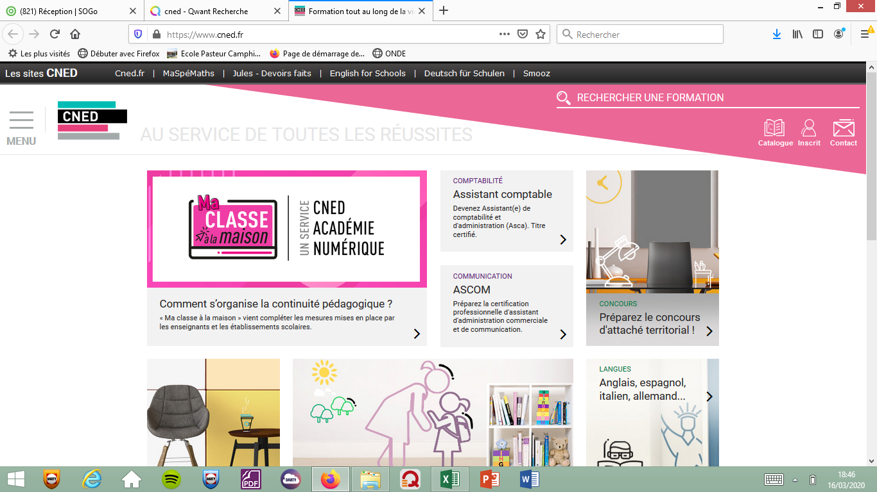

Cliquer sur l’icone « Ma classe à la maison »

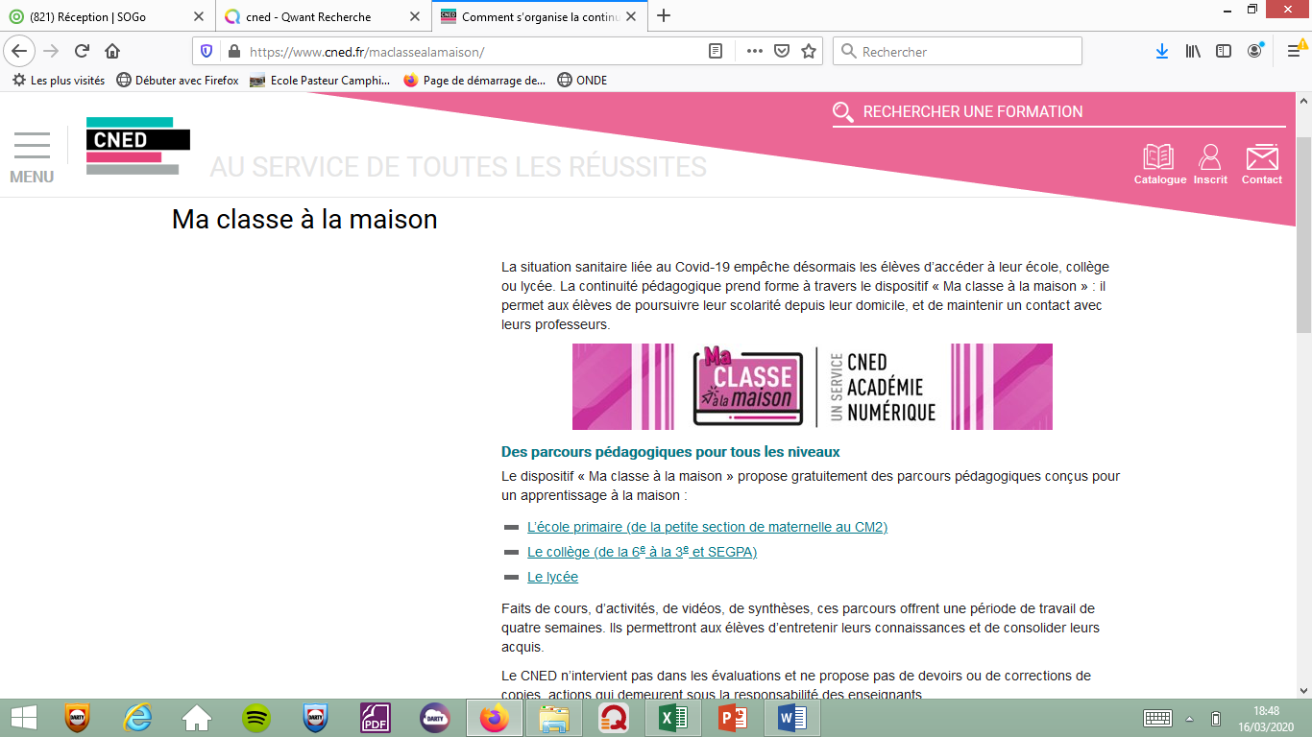

Choisissez

Ecole primaire (de la petite section au CM2)

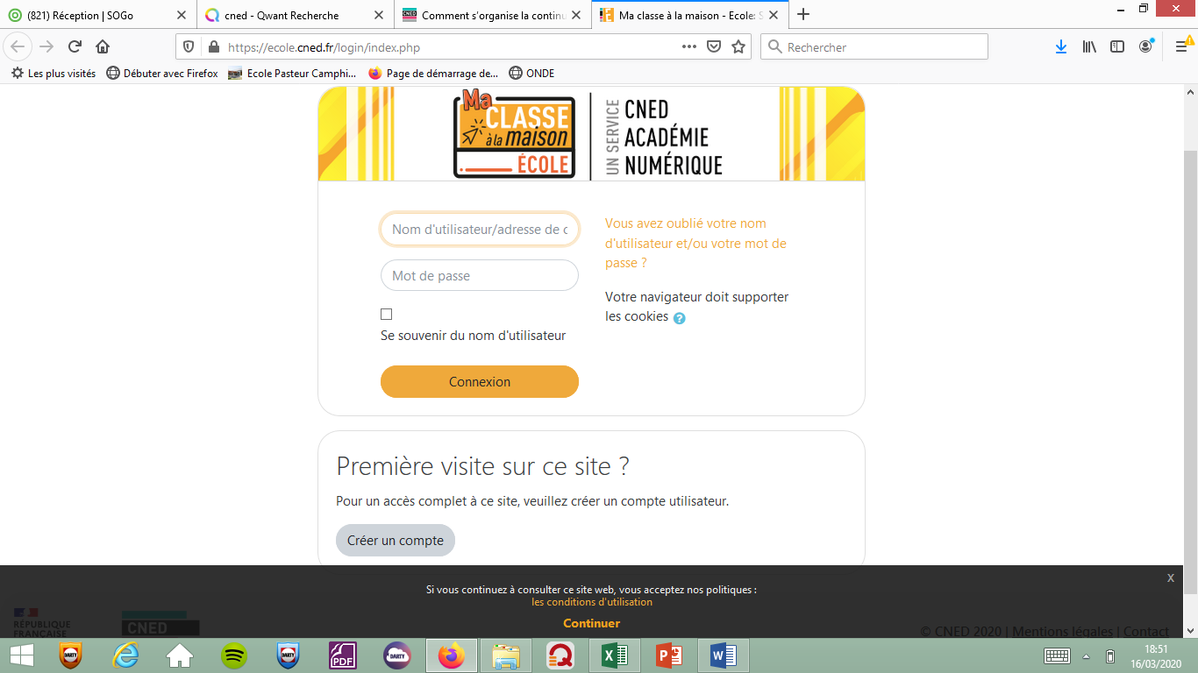

1ere visite

Créer un compte

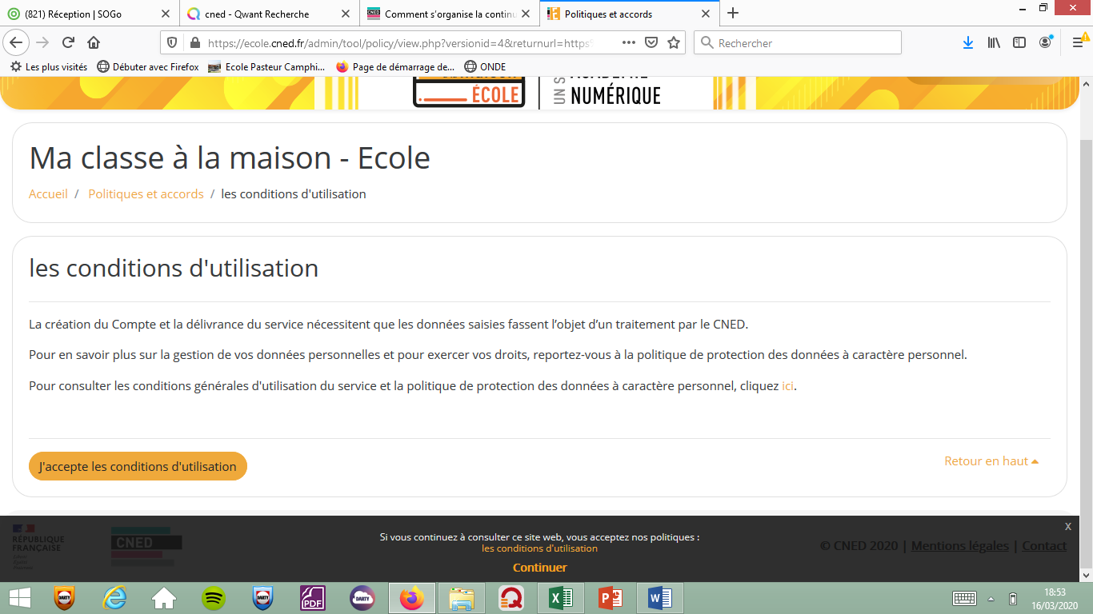

Accepter les conditions générales

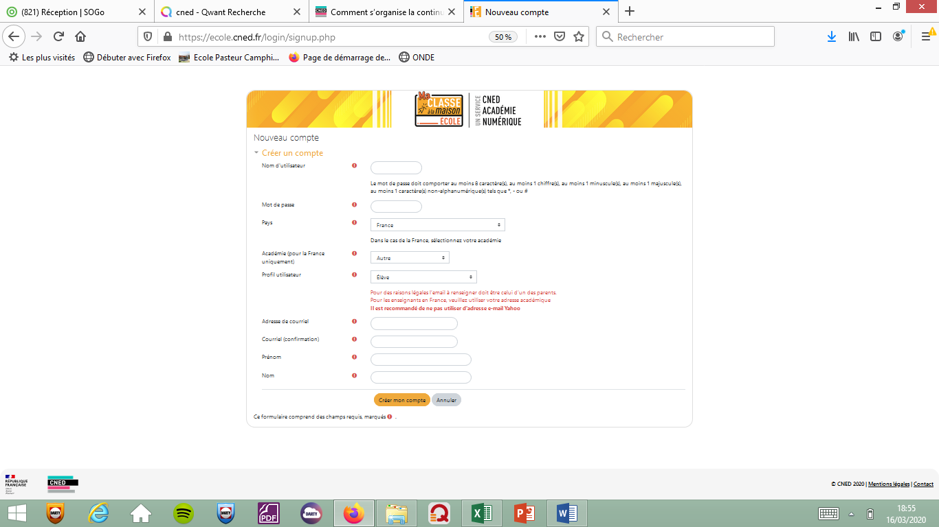

Répondre aux questions puis aller sur votre adresse mail pour activer votre compte.

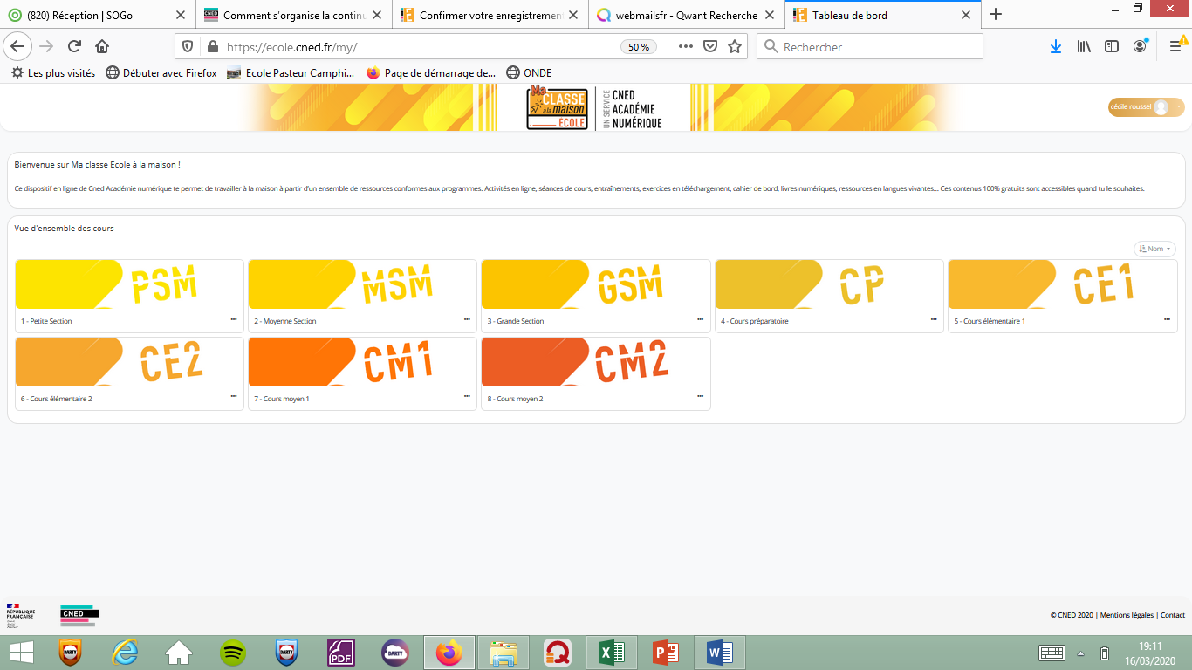

Choisir la classe voulue

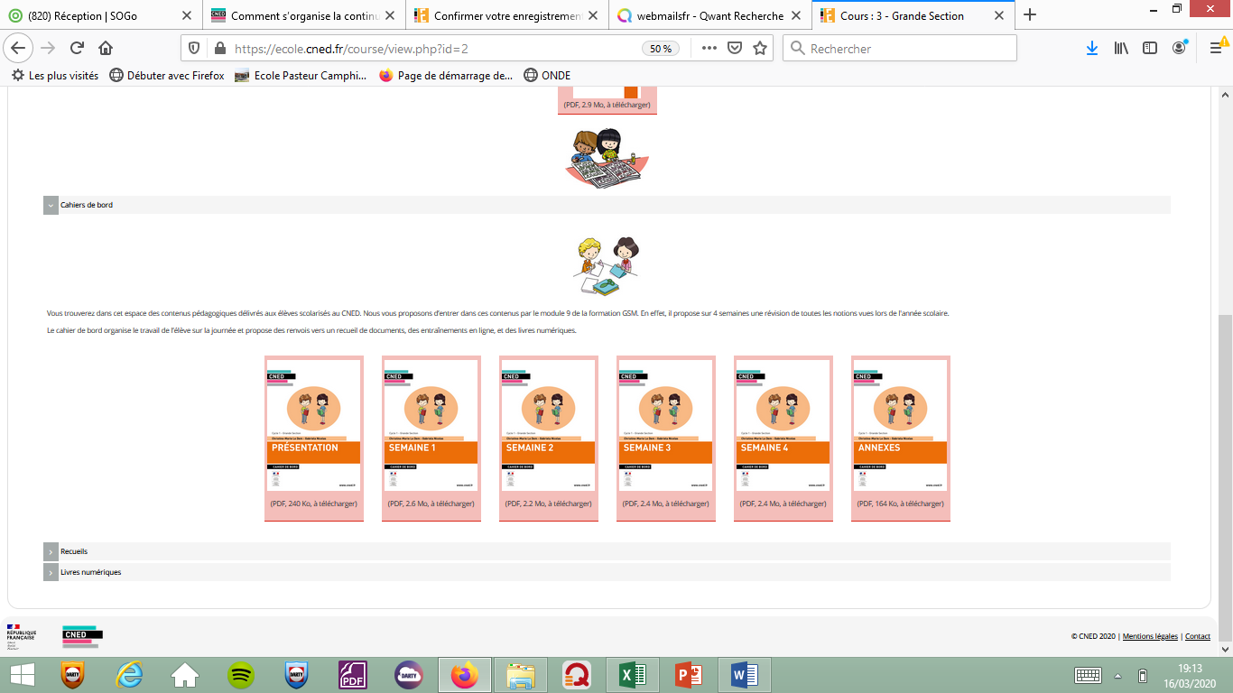

Lire la présentation et choisir semaine 1 pour commencer le travail

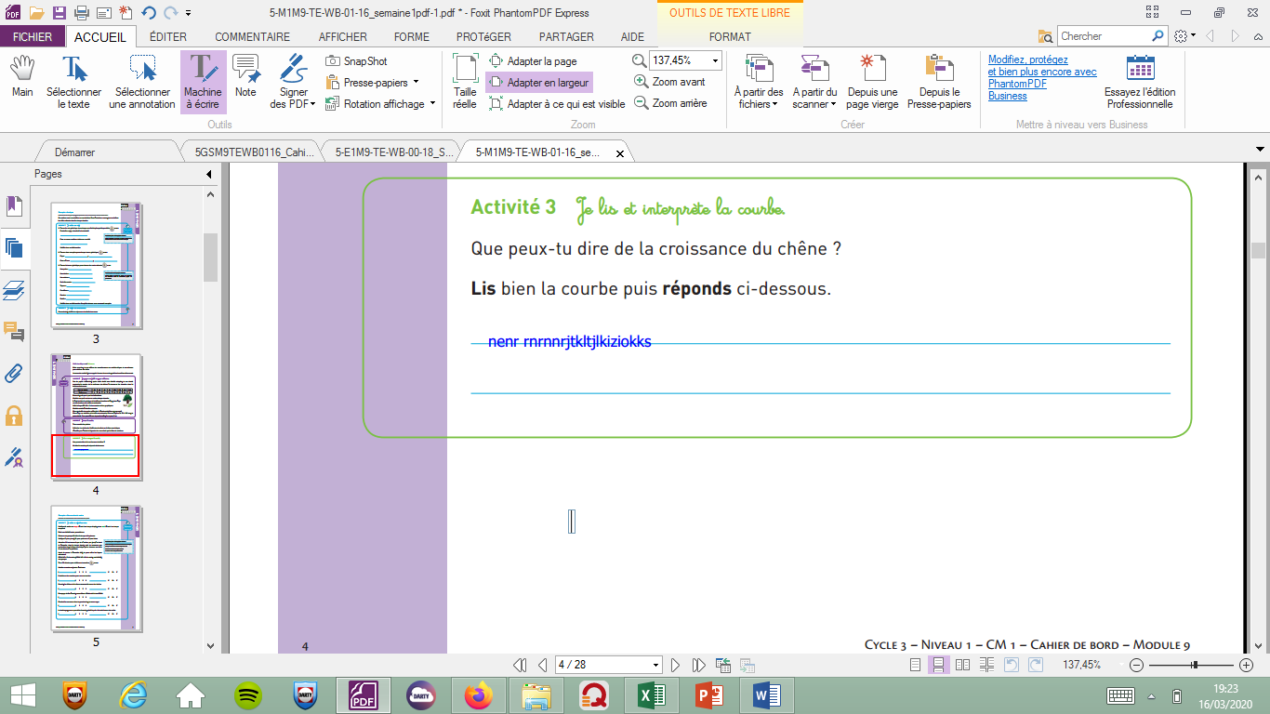

Selon votre logiciel de lecture des PDF, la barre d’outils vous permettant de modifier les documents sera différente.

Ici avec FOXIT PHANTOM PDF, il vous faudra cliquer sur l’icône MACHINE A ECRIRE.

Avec ADOBE ou ACROBAT, vous aurez des petits dessins. Le stylo plume vous permet d’écrire dans le PDF.

Si vous ne voyez pas cet icône, vérifier que vous visualiser bien toute la barre d’outils.